MND Gas Storage a. s.

Uživatelský manuál aukční aplikace

Internetová aplikace je určená pro správu prodejních aukcí skladovacích kapacit zásobníků plynu. Provoz aplikace nevyžaduje její fyzickou instalaci žádné ze zúčastněných stran aukčního procesu. Správce aplikace zpřístupňuje řešení přes internetové rozhraní vzdáleným přístupem. Přístup k aplikaci je zajištěn 24/7.

Aukční aplikace je zpřístupněna na webové adrese: http://mndgs.proe.biz. Nově příchozí ale i běžný žadatel se k aukční aplikaci dostane pře internetové stránky www.gasstorage.cz

Titulní strana aukční aplikace

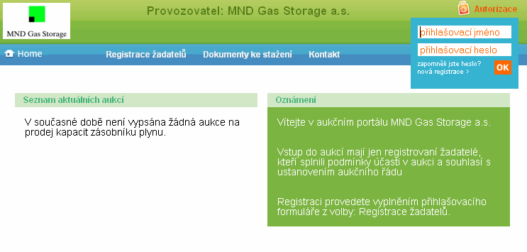
Titulní strana aplikace

Neregistrovaný návštěvník aukční aplikace může na „homepage“ portálu nahlížet do zveřejněných aktuálních aukcí: Seznam aktuálních aukcí (levý blok informací). Pokud žádná aukce není vypsaná, objeví se na portálu informace, že žádná aukce v současné době neprobíhá.
V levém bloku jsou pro návštěvníky připraveny aktuální Oznámení a především informace o způsobu přihlášení se k jednotlivým aukčním případům.

V menu aplikace je jako první volba Home pro návrat na titulní stranu z jiných voleb.

Registrace je další z voleb, kde „žadatelé“ mohou vyplnit registrační formulář a získat tak přístup do vlastního „neveřejného“ prostředí. Zde se pak žadatelé přihlašují k jednotlivým aukčním případům, podávají své nabídky (administrují aukce) a spravují svá registrační data.

Dokumenty ke stažení – tato volba slouží pro seznámení se s veřejně dostupnými dokumenty jako je aukční řád, vzor smlouvy, popřípadě jiné důležité dokumenty potřebné pro provoz aukční aplikace. Tyto dokumenty, lze číst i stahovat.

Kontakt slouží k identifikaci správce a komunikaci se správcem pověřenou osobou.

Seznam aktuálních aukcí
V seznamu jsou zveřejněny všechny aktuální aukce na odprodej kapacit podzemních zásobníků plynu. Po kliknutí levým tlačítkem myši v řádku vybrané aukce se zobrazí daný aukční případ, vlevo harmonogram a vpravo Výzva.

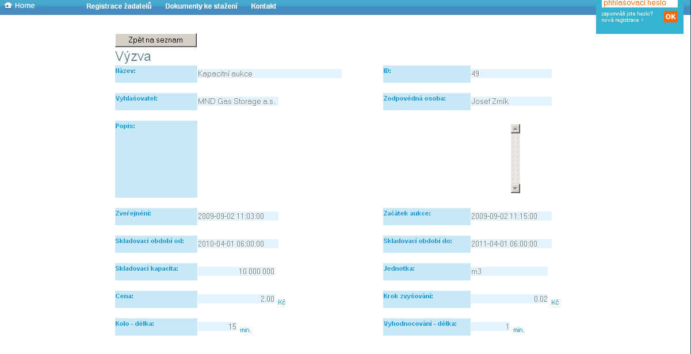

V podmenu Přílohy je možné stáhnou celou dokumentaci aukce. Podmenu Přihláška je neaktivní a po jejím odkliku se objeví žádost o registraci a autorizaci přihlašovacích údajů pro přístup do vlastního personalizovaného rozhraní žadatele.

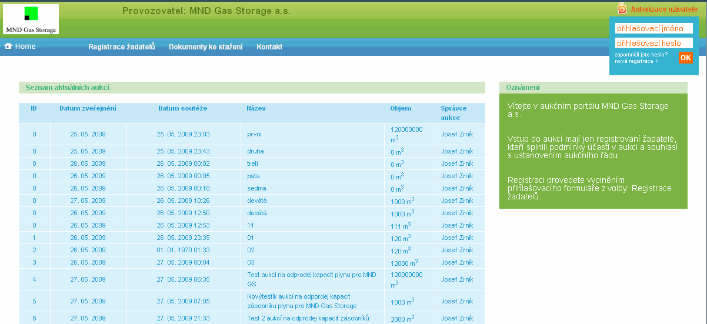
Seznam aukcí

Registrace
Nový žadatel je dotázán, zda je fyzická či právnická osoba a poté je tomuto žadateli nabídnut příslušný vzor formuláře, který musí hodnověrně a zcela vyplnit. Na závěr žadatel zvolí přístupové údaje do systému (uživatelské jméno a heslo) a formulář odešle.

Registrace – právnická osoba 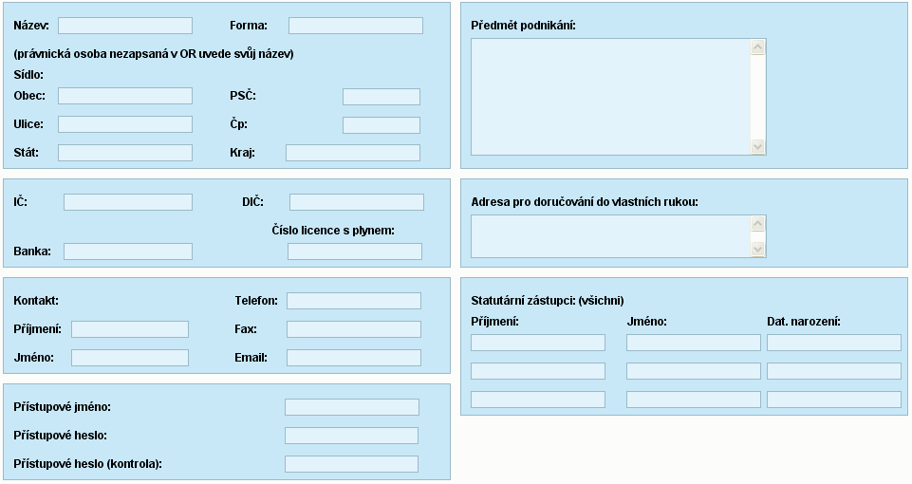

Registrace – Fyzická osoba

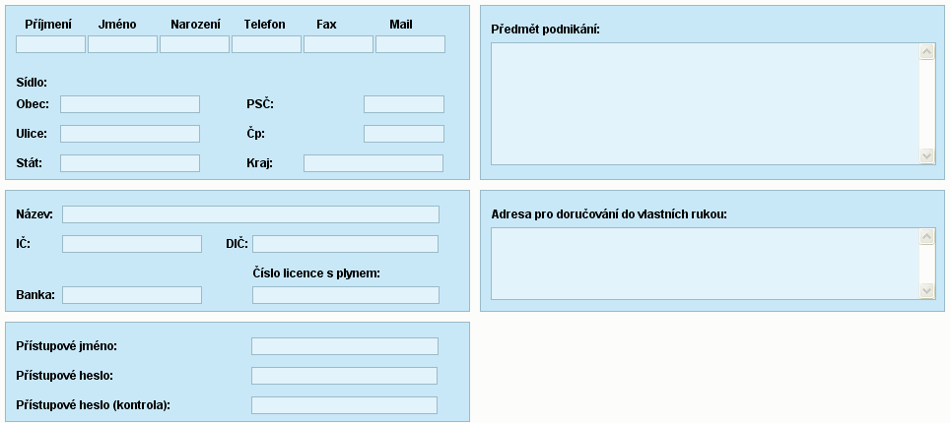

Po úspěšné registraci se již může přihlásit do svého administračního rozhraní vložením přihlašovacích údajů do autorizačního boxu (pravý roh titulní strany). V případě ztráty přístupových kódů je potřebné, aby žadatel kontaktoval správce.

Personalizované rozhraní autorizovaného žadatele 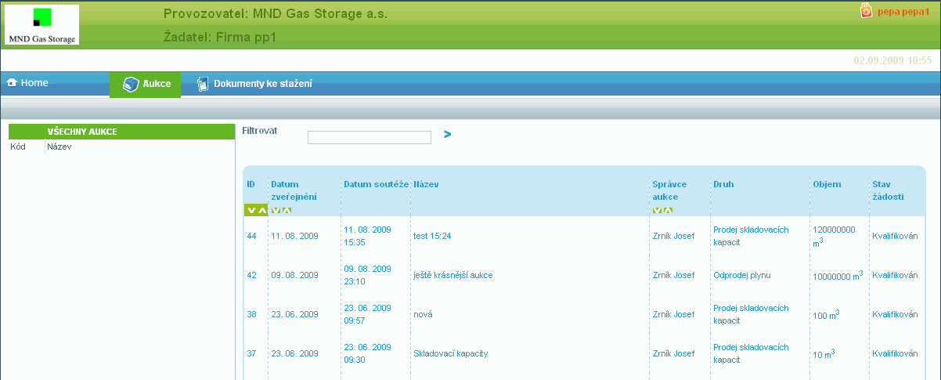
Autorizovaný žadatel

Po otevření žadatelova vlastního (neveřejného) prostoru se žadateli zobrazí seznam všech aktuálních aukcí. Může si je prohlížet, přihlásit se nebo vůbec nemusí reagovat, může účast odmítnout. V posledním sloupci seznamu aukcí je informace o stavu, v kterém se daná aukce nachází.

Kliknutím na řádek aukce se žadateli tato otevře, zobrazí se Výzva (stejně jako v případě nepřihlášeného návštěvníka portálu) s tím, že část Přihláška je již aktivní. Navíc je zde podvolba Aukční síň, která je až do stavu kvalifikován neaktivní s oznámením: „Probíhá vaše kvalifikace, do síně nelze vstoupit“.

Přihláška

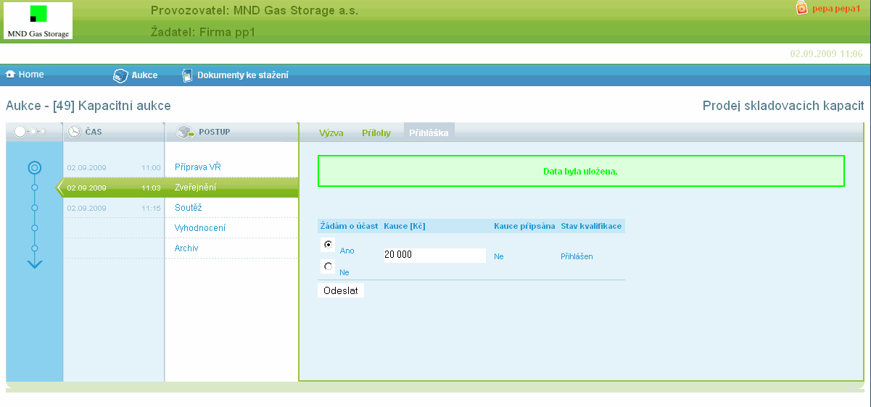

Po zvolení volby Přihláška se objeví tabulka, do které je zaznamenáván postup kvalifikace žadatele. Jako první je zde sloupec pro přihlášení se žadatele k účasti. A druhý sloupec: Návrh kauce, kterou hodlá složit. Žadatel požádá o přihlášení k aukci a vyplní výši kauce, kterou hodlá složit. Ve třetím sloupci je pak potvrzení přijetí kauce na účet vyhlašovatele aukce a čtvrtý sloupec slouží správci aukce k potvrzení či nepotvrzení kvalifikace žadatele.

Aukční síň
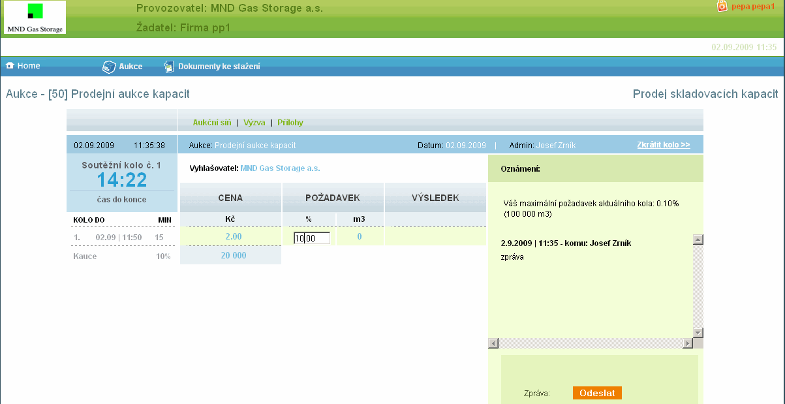

Kvalifikovaný žadatel smí nahlížet do aukční síně hned po splnění kvalifikace, která proběhne před samotnou soutěží a tak po vstupu do síně vidí neaktivní síň (nelze podávat nabídky) s odpočtem času do začátku aukce.

Aukční síň v procesu soutěže – podávání nabídek
Na začátku alokačního procesu se síň otevře a objeví se další volba:
Ve Sloupci „Požadavek“ má žadatel možnost zadat svůj požadavek (max. do výše potvrzené při registraci, či hodnoty zadané v předchozím kole – tato informace se objeví v chatu hned při začátku daného aukčního kola. Žadatel vidí čas do konce kola, v tomto čase musí podat nabídku, v opačném případě v soutěži končí.

Nabídka
Nabídka se zadává zapsáním požadované hodnoty do sloupce Požadavek %, a to na dvě desetinná místa. Po zapsání žadatel zmáčkne klávesu Enter.

Žádost o zkrácení kola
Žadatel má možnost požádat o zkrácení kola hned po zadání požadavku. V případě, že tak učiní všichni žadatelé, administrátor může kolo zkrátit a urychlit tak soutěž. Kola se zkracují na celé minuty.

Mezikolo
Mezi jednotlivými soutěžními koly je proluka z titulu vyhodnocování daného kola a také z pro případy výpadku serveru či připojení administrátora. Soutěž je zálohována na 2. serveru a v případě kolapsu hlavního serveru se soutěž přepne na záložní server, k čemu je potřebný čas (Opětovné přihlašování žadatelů do soutěže!).

